关于举办2025年唐山市中等职业学校技能竞赛

“电气安装与维修”赛项的通知

各有关单位：

根据《唐山市教育局关于举办2025年唐山市职业院校技能大赛的通知》要求，计划于2025年7月4日举办2025年中等职业学校技能竞赛“电气安装与维修”赛项，有关事项通知如下：

# 一、组织机构

主办单位：唐山市教育局

承办单位：河北省玉田县职业技术教育中心

协办单位：亚龙智能装备集团股份有限公司

# 二、竞赛事项

竞赛时间：2025年7月4日

竞赛地点：河北省玉田县职业技术教育中心机电实训楼3层309实训室三

# 三、报到事项

报到时间：2025年7月4日7:30—8：00

报到地点：玉田县玉田镇西环北路305号

# 四、竞赛日程

# （一）领队说明会时间、地点

时间：2025年7月4日8：00-8：30

地点：河北省玉田县职业技术教育中心图书电教楼阶梯教室

## （二）比赛时间、地点

时间：2025年7月4日

地点：河北省玉田县职业技术教育中心机电实训楼3层309实训室。

说明：若比赛队伍较多，比赛的时间需要延长，具体场次比赛地点以参赛指南为准。

# 五、参赛对象及要求

学生参赛选手应为唐山市中等职业学校(含技工类学校)在籍学生，“3+2”“3+4”等贯通培养项目仅限中专段在籍生报名参加。报名回执表要加盖学籍公章和学校公章，提供给承办学校。参赛学生学籍信息应包括学生姓名、性别、学校、身份证号码、学籍号码等。如发现参赛选手资格不符，大赛组委会将取消其参赛资格。对标省赛，本赛项不设置教师赛。

参赛选手须携带身份证、参赛证、加盖院校公章的学籍证明带权威招生部门公章的复印件（标注选手所在年级）参加比赛，无上述证件者不得参赛。

# 六、比赛内容和奖励办法

（一）比赛内容：技能测试，满分为100分。

（二）奖励办法：本次比赛设团体一、二、三等奖，各占参赛队总数10%、20%、30%（小数点后四舍五入）。

# 七、参赛守则

1.严格遵守技能竞赛规则、技能竞赛纪律和安全操作规程，尊重裁判和赛场工作人员，自觉维护赛场秩序，听从工作人员的指挥。

2.参赛选手须按各相关项目竞赛的通知要求，准时到达比赛场地等候，逾期不到者按自动弃权处理。

3.参赛选手进入比赛场地，须佩带参赛证并出示学生证及身份证，着装应符合相关项目的比赛要求。

4.不得使用任何通讯工具，不得携带书籍、参考资料，比赛期间如发现选手携带通讯工具或违禁资料进入赛场，按作弊处理。

5.竞赛过程中不准互相交谈，不准偷窥、暗示，不得擅自离开赛场。

6.竞赛完成后按工作人员要求迅速离开赛场，不得在赛场内滞留。

7.到达竞赛结束时间，应立即停止答题和操作，不得拖延。

8.爱护竞赛场所的设备、仪器等，不得人为损坏竞赛用的仪器设备。

9.如对裁判员执裁过程有异议，应在本场比赛结束1小时内由领队以书面形式向大赛执委会正式提出。

# 八、有关要求

1.各参赛队需于6月13日18:00前登录网址：https://www.wjx.cn/vm/PIMIyiE.aspx 进行网上报名，同时将附件2基本信息回执表和附件3电子照片发送至邮箱404622413@qq.com，逾期不予受理。

2.各队报名前请核对好选手身份信息（必须与本人身份证一致），此信息将作为赛场考务安排、成绩公布、证书发放的依据。信息一经上报，不得更改。如因学校上报信息不准确，学校自行承担其带来的一切后果。

3.材料不全或逾期报送将不予受理。若比赛现场发现参赛选手与报名表不符，将取消参赛资格。

4.各参赛单位必须为参赛选手购买意外伤害保险和医疗保险。大赛期间发生的医疗费用，由各参赛队自行解决。

# 九、联系方式

联系人：姚老师电话：15830562018（微信同号）

江老师电话：15324258682（微信同号）

参赛指导老师QQ群：150464138

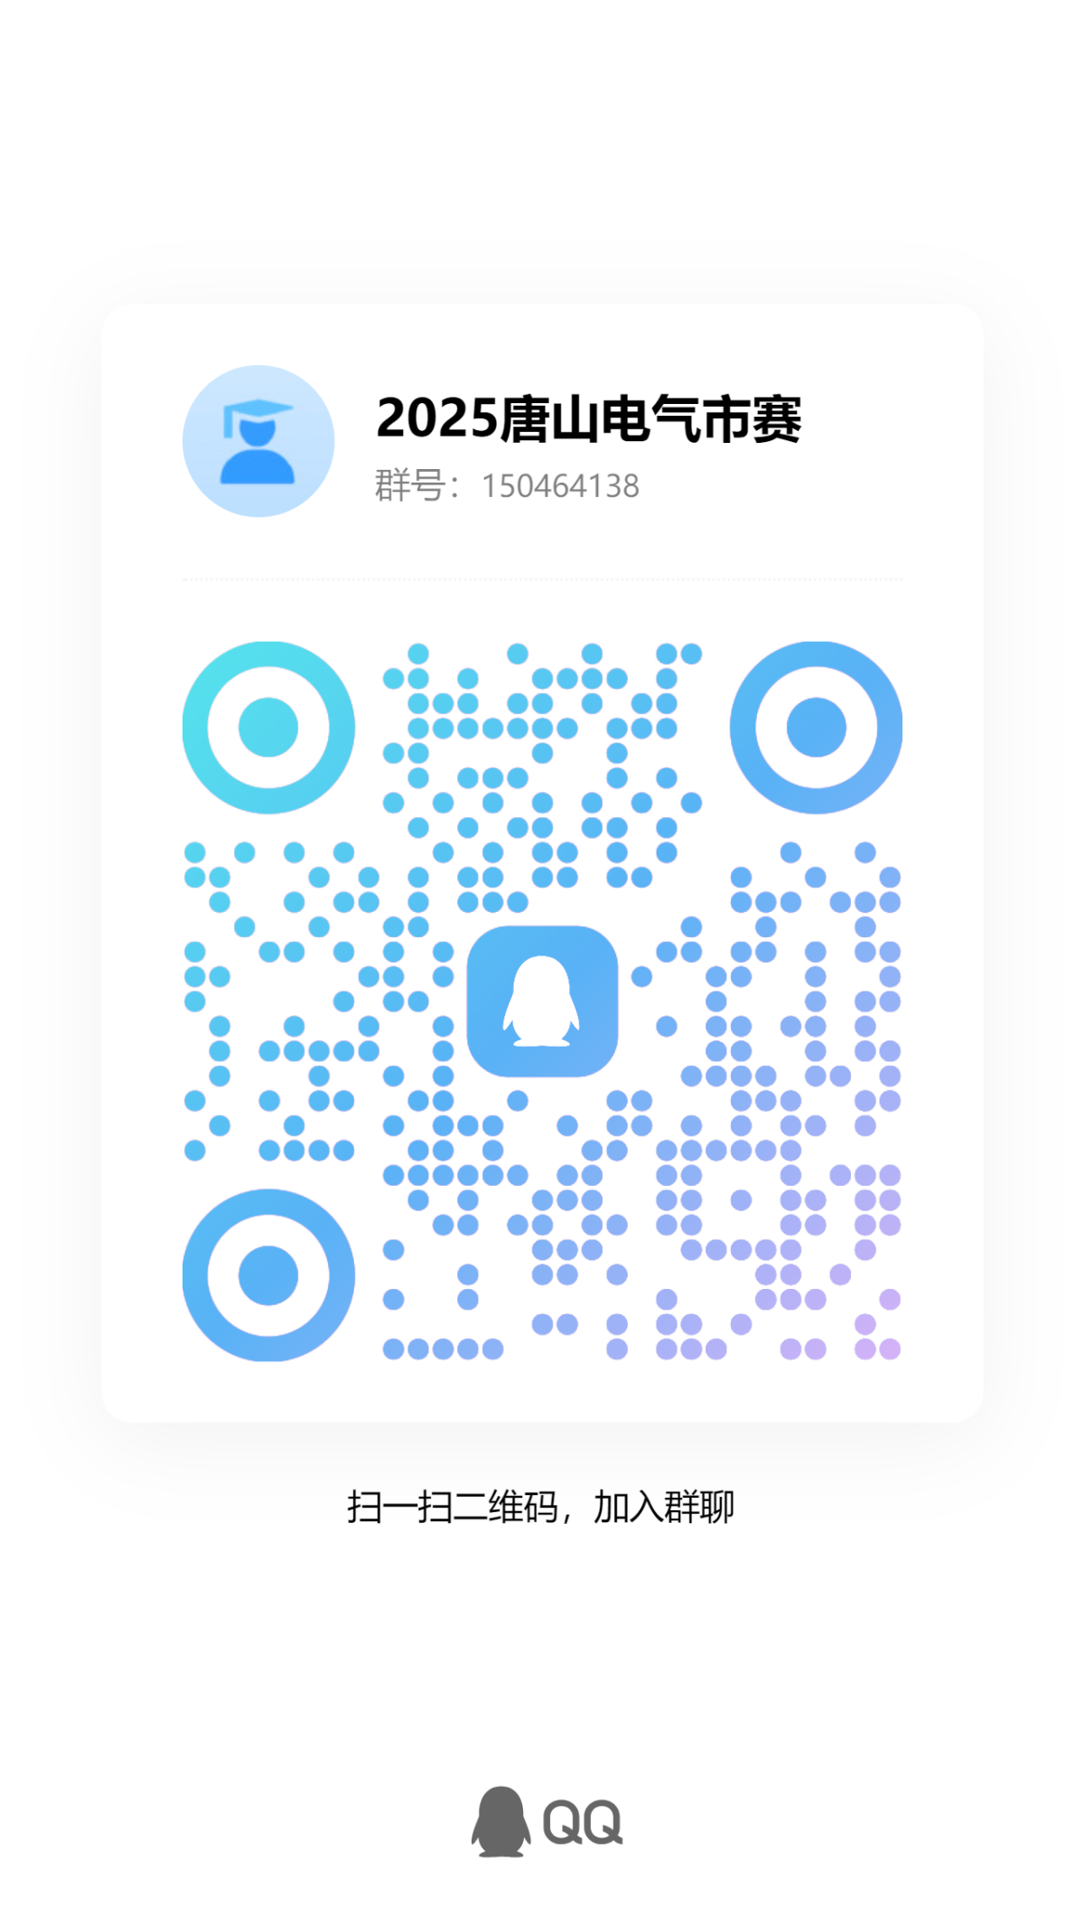

附件1：2025年唐山市中等职业学校技能竞赛“电气安装与维修”赛项规程

附件2：2025年唐山市中等职业学校技能竞赛电气安装与维修赛项参赛基本信息回执表

附件3：2025年唐山市中等职业学校技能竞赛电气安装与维修赛项选手电子照片